FOOTER

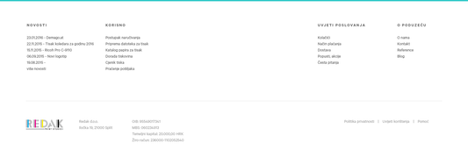

**- facebook icon** <i class="fa fa-facebook-official" style="font-size:48px;color:#0178BC"></i>

**- instagram icon** <i class="fa fa-instagram" style="font-size:48px;color:white"></i>

HOME PAGE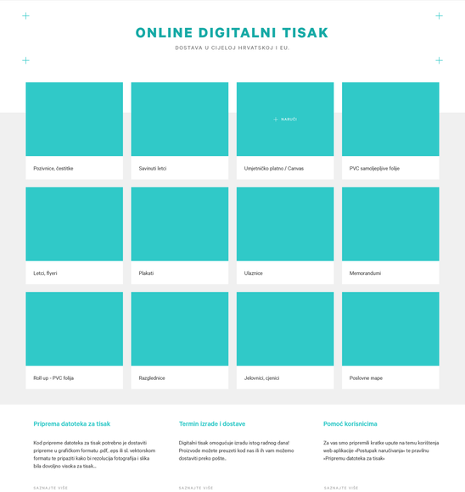

**- Ispod slike naziv događaja  
- Iznad svake 4 slike naziv kategorije, gore lijevo, veličina fonta manja od fonta naziva događaja  
- Ispod naslova (Koprivnica life) dodati podnaslov Događaji grada Koprivnice (podnaslov svijetlije boje od naslova – prozirnije)**

KALENDAR

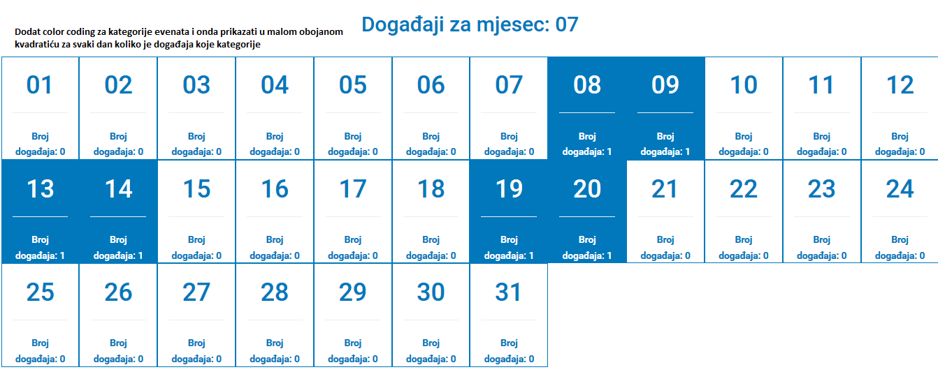**- Napraviti da se vidi 10 dana u jednom redu**

**- Posao 00273C**

**- Kultura 0593C9**

**- Obrazovanje 0F448A**

**- Zdravlje 0168A2**

**- Sport 0180C9**

**- Zabava 014F7C**

**- Osnovna boja stranice 0178BC**